Załączniki nr 5

OCENA
stanu i możliwości bezpiecznego użytkowania wyrobów zawierających azbest

Nazwa miejsca/obiektu/urządzenia budowlanego/instalacji przemysłowej:
........................................................................................................................................
Adres miejsca/obiektu/urządzenia budowlanego/instalacji przemysłowej:
........................................................................................................................................
Rodzaj zabudowy ¹⁾:.......................................................................................................
Numer działki ewidencyjnej ²⁾: .......................................................................................
Numer obrębu ewidencyjnego²⁾: ....................................................................................
Nazwa, rodzaj wyrobu³⁾: ................................................................................................
Ilość wyrobów⁴⁾: .............................................................................................................

Data sporządzenia poprzedniej oceny⁵⁾: ....................................................................... 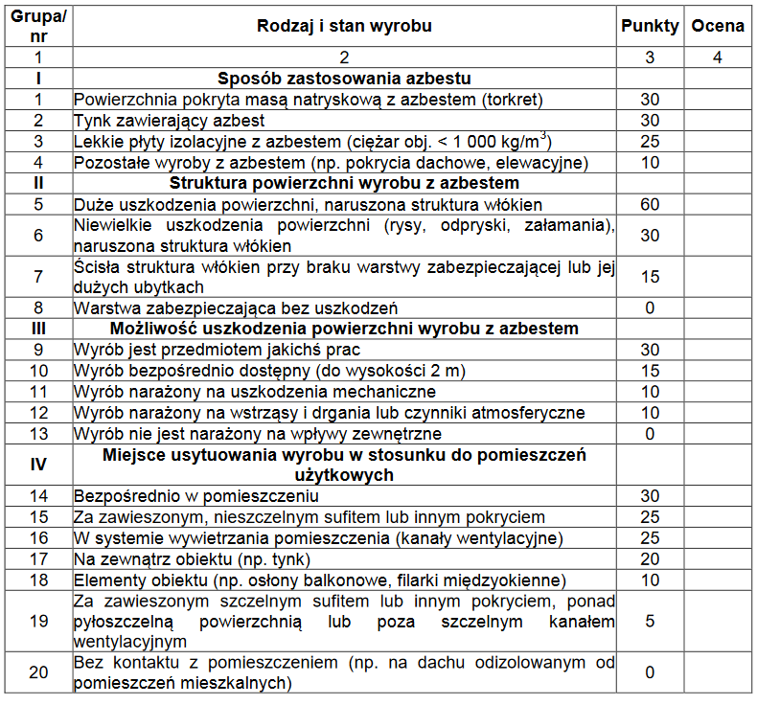
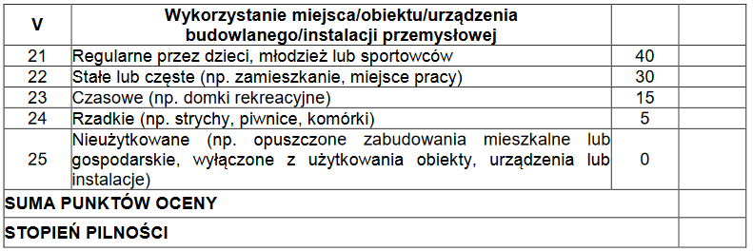
UWAGA:
W każdej z pięciu grup arkusza należy wskazać co najmniej jedną pozycję. Jeśli w grupie zostanie wskazana więcej niż jedna pozycja, sumując punkty z poszczególnych grup, należy uwzględnić tylko pozycję o najwyższej punktacji w danej grupie. Sumaryczna liczba punktów pozwala określić stopień pilności:
Stopień pilności I od 120 punktów wymagane pilnie usunięcie (wymiana na wyrób bezazbestowy) lub zabezpieczenie
Stopień pilności II od 95 do 115 punktów wymagana ponowna ocena w terminie do 1 roku
Stopień pilności III do 90 punktów wymagana ponowna ocena w terminie do 5 lat

............................................. ...................................................................
oceniający Właściciel/ Zarządca (miejscowość, data) (adres lub pieczęć z adresem)
(nazwisko i imię) (podpis)

Objaśnienia:
1)Należy podać rodzaj zabudowy: budynek mieszkalny, budynek gospodarczy, budynek przemysłowy, inny.
2)Należy podać numer obrębu ewidencyjnego i numer działki ewidencyjnej faktycznego miejsca występowania azbestu.
3)Przy określaniu rodzaju wyrobu zawierającego azbest należy stosować następującą klasyfikację:
-płyty azbestowo-cementowe płaskie stosowane w budownictwie,
-płyty faliste azbestowo-cementowe dla budownictwa.
4)Ilość wyrobów azbestowych podana w jednostkach masy (kg) lub powierzchni (m²⁾ dla danego wyrobu.
5)Należy podać datę przeprowadzenia poprzedniej oceny; jeśli jest to pierwsza ocena, należy wpisać "pierwsza ocena".

